Amortizovaná složitost. Prioritní fronty, haldy (binární, d-regulární, binomiální, Fibonacciho), operace nad nimi a jejich složitost

Asymptotické odhady
Asymptotická složitost je deklarována na základě nejhorší (nejlepší) možné instance běhu algoritmu, což ale není vždy vypovídající, protože i nejhorší sekvence případů může mít výrazně lepší průběh, než by asymptotická složitost napovídala. Operace s vysokou složitostí změní datovou strukturu tak, že takto špatný případ nenastane po nějakou delší dobu - tím se složitá operace amortizuje.
horní asymptotický odhad (f je shora asymptoticky ohraničená funkcí g až na konstantu):
f(n) $∈$ O(g(n))
$$(∃c>0)(∃n_{0})(∀n>n_{0}):c∗g(n)≥f(n)$$

dolní asymptotický odhad (f je zespoda asymptoticky ohraničená funkcí g až na konstantu):
f(n) $∈$ Ω(g(n))
$$(∃c>0)(∃n_{0})(∀n>n_{0}):c∗g(n)≤f(n)$$

optimální asymptotický odhad (f je asymptoticky ohraničená funkcí g z obou stran až na konstantu):
f(n) $∈$ Ω(g(n))
$$(∃c_{1},c_{2}>0)(∃n_{0})(∀n>n_{0}):c_{1}∗g(n)≤f(n)≤c_{2}∗g(n)$$

Amortizovaná složitost
= průměrný čas na vykonání operace v sekvenci operací v nejhorším případě
- nevyužívá pravděpodobnost => průměrný čas na operaci skutečně zaručený

Příklad: vkládání prvků do ArrayListu
- list zdvojnásobuje svou velikost pokaždé, když dojde k jeho naplnění
- vkládání prvků (bez realokace) vyžaduje čas O(1), pro N prvků je to O(N)
- v nejhorším případě vkládání operace potřebuje čas až O(N)
- vložení N prvků (včetně realokace) je tedy potřeba v nejhorším případě O(N) + O(N) = O(N)
- amortizovaný čas na jedno vložení prvku je pak O(N)/N= O(1)

Prioritní fronty
- abstraktní datový typ (ADT)
- každý element má přiřazenu svou prioritu
- první jsou z fronty vybírány elementy s nejnižší/nejvyšší prioritou
- PF nemusí být implementována pouze haldou
- PF musí implementovat alespoň tyto operace:
- void push(Element e) // vloží element s prioritou
- Element pull() // vybere z fronty element s nejnižší/nejvyšší prioritou

Binární halda
- je to implementace ADT prioritní fronty
- stromová struktura s vlastností: pokud A je potomek B, potom B<=A
- operace:
- insert(x) // vloží prvek x do haldy
- accessMin() // vrátí nejmenší prvek haldy
- deleteMin() // odstraní z haldy nejmenší prvek (obvykle kořen)
- decreaseKey(x,d) // zmenší hodnotu prvku x o d
- merge(H1, H2) // sloučí haldy H1a H2 do jedné, kterou vrátí
- delete(x) // odstraní prvek x z haldy
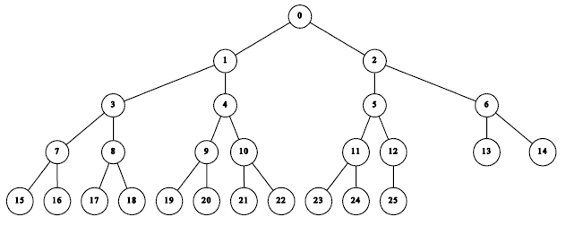
Obrázek 1 - Binární halda je stromová struktura

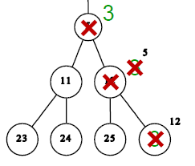
insert(x)
- složitost O(log(n))

- přidáme prvek x na konec haldy;
- while( parent(x)>x) {
prohodíme prvek x s prvkem parent(x);
- }

accessMin()
- vrátí hodnotu kořene stromu
- složitost O(1)

deleteMin()
- složitost O(log(n))

- vrátí element x, který je kořenem stromu;
- na místo x vloží nejpravější prvek y ze spodního patra (pozor, ten nemusí být maximální!)
- while(y > nejmenší z jeho dětí){
prohoď y a jeho nejmenšího potomka // y probublává dolů stromem
- }

decreaseKey(x, d)
- zmenšíme hodnotu prvku x o d, prvek x necháme probublat stromem nahoru

delete (x)
- složitost O(log(n))
- podobné jako deleteMin()

Reprezentace binární haldy v paměti
- stromovou dynamickou datovou strukturou s ukazateli v obou směrech
- polem (kořen má index 1, potomci mají index 2k a 2k+1)
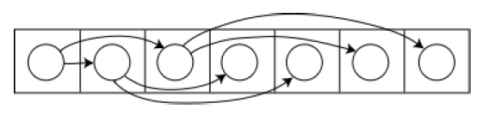
Obrázek 2 - Bin. halda jako pole

d-regulární halda
- d udává stupeň štěpení stromu haldy
- pro d=2 je d-regulární halda právě binární halda
- operace a jejich složitost nad d-regulární haldou jsou analogické jako v případě binární haldy
- přesná složitost se liší základem logaritmu (základ je d)

Binomiální halda
- mn. stromů řádu i=1,…, log(n), každý řád je zastoupen max. jedním stromem
- pro binomiální strom řádu i platí:
- každý vrchol je menší nebo roven všem svým potomkům
- má 2^{i} vrcholů
- má hloubku i
- jeho kořen má i synů
- strom řádu i vznikne ze dvou stromů řádu i -1

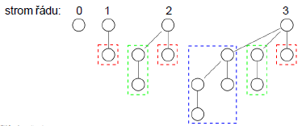
Obrázek 3 - Řády stromu
-implementace: pole ukazatelů na kořeny stromů řádu i, plus zvláštní ukazatel na min prvek (kořen jednoho ze stromů)

merge(h₁, h₂)
- spojení dvou stromů
- ke stromu, jehož kořen je menší, se jako další syn připojí strom s větším kořenem

insert(x)
- složitost O(log(n)), amortizovaná složitost je konstantní
- prvek tvoří strom řádu 0, strom se sloučí s jiným stromem řádu 0 (pokud existuje) a vznikne jeden strom řádu 1, ten se dále sloučí s dalším existujícím stromem řádu 1....

accessMin()
- složitost O(1)
- vrátí prvek reprezentovaný kořenem stromu, na nějž ukazuje MIN ukazatel

deleteMin()
- složitost O(log(n))
- vezmou se všechny podstromy, které vznikly odebráním kořene a ty se postupně mergují s ostatními stromy

decreaseKey()
- složitost O(log(n))
- funguje jako u binární haldy, poté se aktualizuje min. ukazatel

Fibonacciho halda
- velmi podobná binomiální haldě, ale některé mají amortizovanou složitost
- operace insert, accessMin a merge probíhají v O(1)
- vnitřní struktura je flexibilnější
- podstromy nemají pevně daný tvar a v extrémním případě může každý prvek haldy tvořit izolovaný strom nebo naopak všechny prvky mohou být součástí jediného stromu hloubky N => jednoduchá implementace
- operace, které nejsou potřebné, odkládáme a vykonáváme je až v okamžiku, kdy je to nevyhnutelné, například spojení nebo vložení nového prvku se jednoduše provede spojením kořenových seznamů (s konstantní náročností) a jednotlivé stromy spojíme až při operaci snížení hodnoty klíče
- každý vrchol má nejvýše log(n) synů
- velikost stromu řádu k je nejméně F_{k} +2, kde F_{k} je k-té Fibonacciho číslo
- kořen každého stromu řádu k má právě k potomků
- stromy haldy propojeny dvojitým kruhovým spojovým seznamem
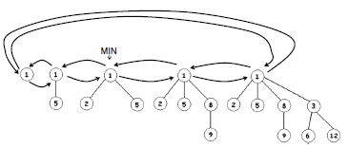
Obrázek 4 - Kruhový seznam

Zdroje
[1] Genyk-Berezovskyj, Marko: Přednáška 1 z PAL.
https://cw.felk.cvut.cz/lib/exe/fetch.php/courses/a4m33pal/pal01.pdf

[2] Genyk-Berezovskyj, Marko: Přednáška 5 z PAL.
https://cw.felk.cvut.cz/lib/exe/fetch.php/courses/a4m33pal/pal05.pdf

[3] Wikipedia: Priority Queue.
http://en.wikipedia.org/wiki/Priority_queue

[4] Mička, Pavel: Amortizovaná složitost.
http://www.algoritmy.net/article/3024/Amortizovana-slozitost

